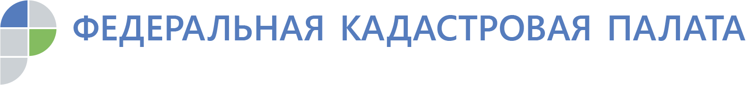

Кадастровая палата расскажет об исправлении технических ошибок в ЕГРН
21 января 2020 года с 10:00 до 12:00 часов Кадастровая палата по Республике Хакасия проведет «горячую» телефонную линию на тему «Исправление технических ошибок в Едином государственном реестре недвижимости», в ходе которой можно узнать: какие виды технических ошибок существуют, почему необходимо их исправлять, а также как это сделать.
Более подробно о порядке исправления технических ошибок и сроках исправления технических ошибок в сведениях Единого государственного реестра недвижимости (ЕГРН) расскажет начальник отдела нормализации баз данных Ирина Георгиевна Боргоякова.
Телефон горячей линии: 8 (3902) 35-84-96 (добавочный 2211).

Контакты для СМИ
Татьяна Бородина
специалист по связям с общественностью
Кадастровая палата по Республике Хакасия
8 (3902) 35 84 96 (доб.2271)
Press@19.kadastr.ru
655017, Абакан, улица Кирова, 100, кабинет 105.

